NYHED: TEMAAFTEN

DIN og MIN fremtid i

Holstebro kommune.
TID:  ONSDAG DEN 21. JUNI 2023 KL. 19.00 – 21.30  ADRESSE:  VIA University, Prismesalen, Gl. Struervej 1 eller indgang fra Struervej, 7500 Holstebro |  | 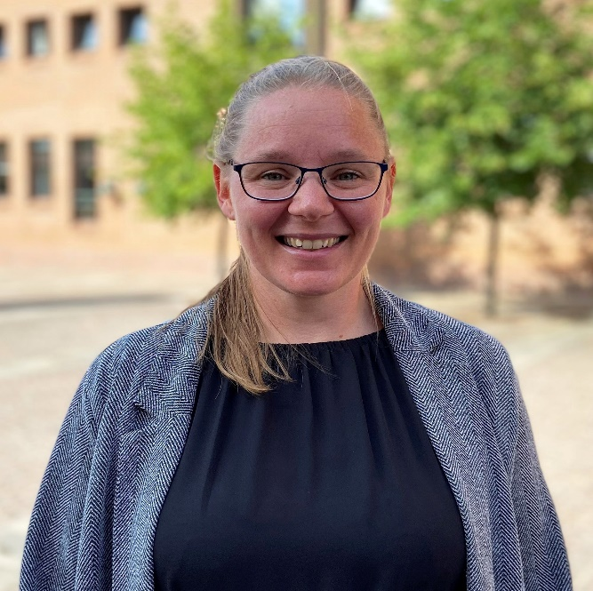
Borgerrådgiver
Trine Skonnemose Pedersen giver et indblik i * Hvad kan man bruge en borgerrådgiver til? * Eksempler på sager som hun har haft til behandling. * Hvilke udfordringer borgerne kan opleve i mødet med Holstebro Kommune.
HandicapRådet v/ Jan Schmidt Nielsen
Repræsentant udpeget af DH holstebro.
Få et indblik i hvad der SKER i Handicaprådet, * Hvilke sager tages op i Rådet? * Hvordan de arbejder på at skabe lige muligheder for alle og gøre samfundet mere ligeværdigt.

Tilgængelighedsudvalget v/ Jørgen Ahler
Repræsentant udpeget af DH Holstebro.
Hvad laver de i Tilgængelighedsudvalget? * Hvad er tilgængelighed? * Hvordan kan vi skabe et mere fælles samfund og forbedre tilgængelighed i vores lokalområde.

Pause
Vi sørger for en kort pause med lidt forplejning. Så du kan netværke og udveksle ideer med de andre deltagere, frivillige fra DH Holstebro eller vores team af oplægsholdere.

Det stopper ikke der:
Vi giver dig også mulighed for at stille spørgsmål og få svar direkte fra vores team.

Entre:
Det er GRATIS. Kom og vær med til en aften fyldt med inspiration, viden og diskussion om vores fælles fremtid i Holstebro Kommune.

 |  | Velkomst:
 |  | Formand for DH Holstebro Henning Færmann byder velkommen. Han vil kort fortælle om, at være frivillig i en levende organisation med mange forskellige patientforeninger.
 |  | Tilmelding og kontakt:
SENEST DEN 19.06.2023
Via mail:
dh-holstebro@handicap.dk
Eller mobil 2241 4470 (Jytte)

ARRANGØR:
